Broaterkrapfen

Teig

2kg Roggenmehl
2kg Weizenmehl
1/8l ÖL
Salz
1,7l heißes Wasser (evtl. kochendes)

Teig alles mischen und kurz ruhen lassen.

Fülle

- Brater (so ähnlich wie Graukas)
- gekochte geriebene Kartoffel
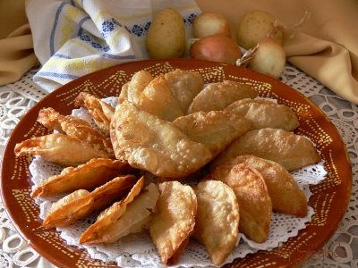
- brauner Zwiebel
- Schnittlauch
- Salz
- Pfeffer
- Muskat

